DAILĖS ILGALAIKIS PLANAS 11-12 KLASEI

Dėl ilgalaikio plano formos susitaria mokyklos bendruomenė, tačiau nebūtina siekti vienodos formos. Skirtingų dalykų ar dalykų grupių ilgalaikių planų forma gali skirtis, svarbu atsižvelgti į dalyko(-ų) specifiką ir sudaryti ilgalaikį planą taip, kad jis būtų patogus ir informatyvus mokytojui, padėtų planuoti trumpesnio laikotarpio (pvz., pamokos, pamokų ciklo, savaitės) ugdymo procesą, kuriame galėtų būti nurodomi ugdomi pasiekimai, kompetencijos, sąsajos su tarpdalykinėmis temomis. Pamokų ir veiklų planavimo pavyzdžių galima rasti BP įgyvendinimo rekomendacijų dalyje Veiklų planavimo ir kompetencijų ugdymo pavyzdžiai. Planuodamas mokymosi veiklas mokytojas tikslingai pasirenka, kurias kompetencijas ir pasiekimus ugdys atsižvelgdamas į konkrečios klasės mokinių pasiekimus ir poreikius. Šį darbą palengvins naudojimasis Švietimo portale pateiktos BP atvaizdavimu su mokymo(si) turinio, pasiekimų, kompetencijų ir tarpdalykinių temų nurodytomis sąsajomis.
Kompetencijos nurodomos prie kiekvieno pasirinkto koncentro pasiekimo:

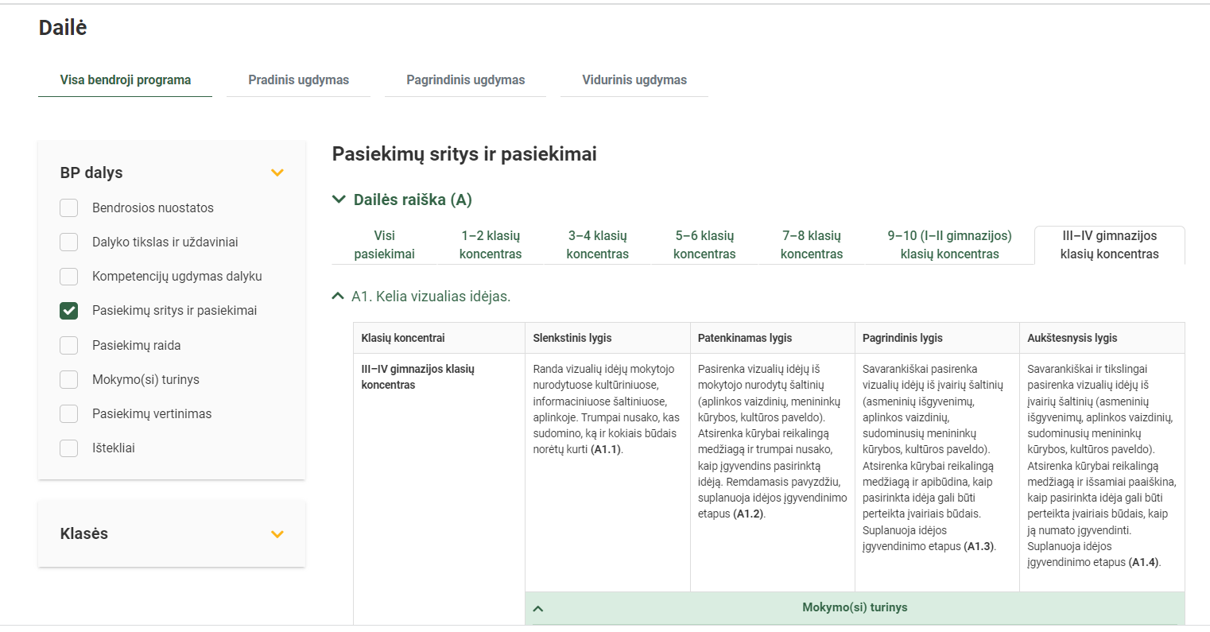
Spustelėjus ant pasirinkto pasiekimo atidaromas pasiekimo lygių požymių ir pasiekimui ugdyti skirto mokymo(si) turinio citatų langas:

Tarpdalykinės temos nurodomos prie kiekvienos mokymo(si) turinio temos. Užvedus žymeklį ant prie temų pateiktų ikonėlių atsiveria langas, kuriame matoma tarpdalykinė tema ir su ja susieto(-ų) pasiekimo(-ų) ir (ar) mokymo(si) turinio temos(-ų) citatos.
Dėl ilgalaikio plano formos susitaria mokyklos bendruomenė, tačiau nebūtina siekti vienodos formos. Skirtingų dalykų ar dalykų grupių ilgalaikių planų forma gali skirtis, svarbu atsižvelgti į dalyko(-ų) specifiką ir sudaryti ilgalaikį planą taip, kad jis būtų patogus ir informatyvus mokytojui, padėtų planuoti trumpesnio laikotarpio (pvz., pamokos, pamokų ciklo, savaitės) ugdymo procesą, kuriame galėtų būti nurodomi ugdomi pasiekimai, kompetencijos, sąsajos su tarpdalykinėmis temomis. Pamokų ir veiklų planavimo pavyzdžių galima rasti Dailės bendrosios programos (toliau – BP) įgyvendinimo rekomendacijų dalyje Veiklų planavimo ir kompetencijų ugdymo pavyzdžiai. Planuodamas mokymosi veiklas mokytojas tikslingai pasirenka, kurias kompetencijas ir pasiekimus ugdys atsižvelgdamas į konkrečios klasės mokinių pasiekimus ir poreikius. Šį darbą palengvins naudojimasis Švietimo portale pateiktos BP atvaizdavimu su mokymo(si) turinio, pasiekimų, kompetencijų ir tarpdalykinių temų nurodytomis sąsajomis.
Kompetencijos nurodomos prie kiekvieno pasirinkto koncentro pasiekimo.
Tarpdalykinės temos nurodomos prie kiekvienos mokymo(si) turinio temos. Užvedus žymeklį ant prie temų pateiktos ikonėlės atsiveria langas, kuriame matoma tarpdalykinė tema ir su ja susieto(-ų) pasiekimo(-ų) ir (ar) mokymo(si) turinio temos(-ų) citatos:

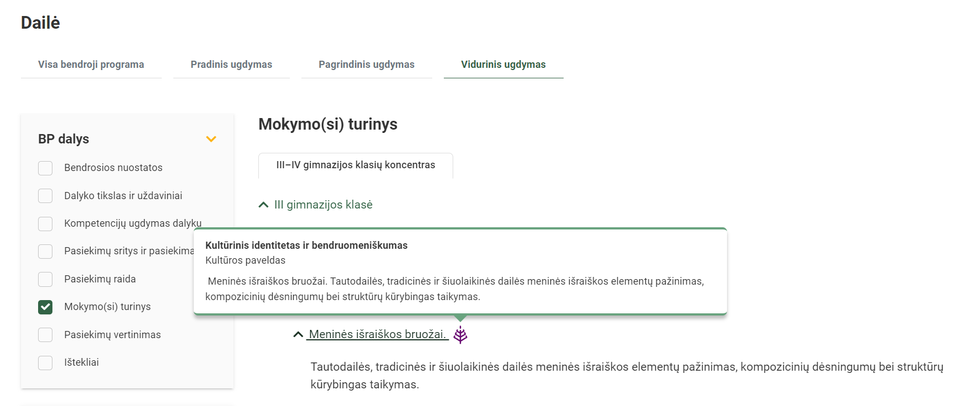

Ilgalaikio plano pavyzdyje pateikiamas preliminarus Bendruosiuose ugdymo planuose dalykui numatyto valandų skaičiaus paskirstymas:
- stulpelyje Mokymo(si) turinio tema yra pateikiamos Fizikos bendrosios programos (toliau – BP) temos;
- stulpelyje Tema pateiktos galimos pamokų temos, kurias mokytojas gali keisti savo nuožiūra;
- stulpelyje Val. sk. yra nurodytas galimas nagrinėjant temą pasiekimams ugdyti skirtas pamokų skaičius. Daliai temų valandos nurodytos intervalu, pvz., 1–2. Lentelėje pateiktą pamokų skaičių mokytojas gali keisti atsižvelgdamas į mokinių poreikius, pasirinktas mokymosi veiklas ir ugdymo metodus;
- stulpelyje Galimos mokinių veiklos pateikiamas veiklų sąrašas yra susietas su BP įgyvendinimo rekomendacijų dalimi Dalyko naujo turinio mokymo rekomendacijos, kurioje galima rasti išsamesnės informacijos apie ugdymo proceso organizavimą įgyvendinant atnaujintą BP.

DAILĖS ILGALAIKIS PLANAS 11-12 KLASEI

Mokymo(si) turinio skyrius | Mokymo(si) turinio tema | Val. sk. | Galimos mokinių veiklos
Grafinės, spalvinės, erdvinės raiškos pažinimas | Tapybos technikos ir meninės išraiškos priemonės. | 6 | Idėjų ir vaizdavimo objektų pasirinkimas, perteikimas tradicinių (grafitinis ir spalvoti pieštukai, akvareliniai ir guašo dažai) ir šiuolaikinių (įvairių rūšių tušai, akrilas, sintetinė tempera) dailės technikų pagalba.
 | Grafikos technikos ir meninės išraiškos priemonės. | 6 | Aplinkos (gamtos ir žmogaus sukurtos) stebėjimas, fiksavimas ir kūrybinis interpretavimas tradicinės ir šiuolaikinės dailės priemonėmis. Vizualiųjų įspūdžių interpretavimas ir improvizavimas. Vaizdavimo objektų, temų ir idėjų pasirinkimas ir perteikimas šiuolaikinėmis dailės priemonėmis.
 | Erdvinės technikos ir meninės išraiškos priemonės. | 6 | Erdvinės kūrybos medžiagų (kartonas, putplastis, medžio, metalo fragmentai, rasti nebereikalingi daiktai ir medžiagos, pramoniniu būdu pagaminti daiktai ir jų dalys), technikų (koliažai, asambliažai) pažinimas ir jų kūrybingas taikymas.
 | Vaizdavimo būdai ir galimybės. | 6 | Įvairios stilistikos (sąlyginės, dekoratyvios; realistinės, modernios ir kt.) ir vaizdavimo būdų pasirinkimas ir savitas interpretavimas.
 | Dailės rūšys | 4 | Sau tinkamos dailės rūšies pasirinkimas, pirmenybę suteikiant spalvinei ir (ar) grafinei, ir (ar) erdvinei (skulptūros, dizaino objekto, instaliacijos ir kt.) raiškai. Tradicinės dailės ir šiuolaikinių kūrinių eksponavimo ypatumų taikymas, autorių teisių reikalavimų paisymas.
 | Dailės žanrai. Naujieji žanrai, | 4 | Kuriami tradicinių ir naujų dailės žanrų kūriniai, kurie lyginimi įvairiose epochose, dailės kryptyse. Pažįstamas dailės žanrų nykimo reiškinys šiuolaikiniame mene.
 | Dailės istorija | 6 | Per patrauklią kūrybinę veiklą, meninės išraiškos bruožų, vaizdavimo būdų pažinimą ir interpretavimą siekiama glaudesnio ryšio su dailės istorija. Šiuolaikinės dailės reiškinių tarpusavio įtakų, ištakų ir meninės sąveikos pažinimas.
Sociokultūrinė aplinka. | Kultūrinis paveldas. | 4 | Susipažįstama su muziejų (šalies, regiono, artimiausios aplinkos; virtualių užsienio, Lietuvos) ekspozicijomis. Tradicinės ir šiuolaikinės dailės ekspozicijų, meninių akcijų socialinės kultūrinės reikšmės įvertinimas.
 | Etninė kultūra. | 2 | Analizuoja tautodailės ir skirtingų šalių paveldo įtaką šiuolaikinei dailei. Atpažįsta ir taiko kūryboje baltiškojo paveldo tradicijas.
 | Švenčių puošimo tradicijos. | 4 | Analizuoja, kaip veikia žiūrovus kitų menų raiškos priemonės, integruotos į šiuolaikinę vizualinę informaciją, kokios raiškos priemonės pasitelkiamos.
 | Valstybingumo simboliai. | 2 | Analizuoja, vertina, pažįsta, taiko valstybingumo simbolius šiuolaikinio meno projektuose.
Tarpdalykiniai projektai. | Meninės idėjos. | 4 | Mokinio individuali kūrybinė idėja perteikiama savarankiškai pasirenkant temą ir įvairias menų raiškos priemones. Ieškoma architektūros ir dizaino idėjų estetinio įprasminimo artimiausioje aplinkoje. Eksperimentuojama su įvairiomis priemonėmis pagal įvairių stilių vaizdavimo būdus. Medijų meno idėjų estetinis įprasminimas artimiausioje aplinkoje.
 | Projektai apie idėjas, vertybes, asmenybes. | 4 | Kuriami projektai remiantis dailės kūrėjų ir jų gyvenamojo laikotarpio kultūrinių kontekstų tyrinėjimu ir vertinimu. Įgytų žinių ir gebėjimų svarba sėkmingos karjeros, gyvenimo būdo pasirinkimui. Šiuolaikinės Lietuvos kultūrinės informacijos (periodikoje, socialiniuose tinkluose, radijuje, televizijos laidose ir kt.) analizė. Įgytų žinių ir gebėjimų svarba sėkmingos karjeros, gyvenimo būdo pasirinkimui.
 | Projektas „Kultūrinė įvairovė tapyboje“, | 6 | Kuriami projektai „Kultūrinė įvairovė“. Lyginami ir vertinami įvairių istorinių epochų, skirtingų pasaulio, kultūrų kūrybiniai stiliai įvairiais pjūviais (geografiniu, etniniu, istoriniu, socialiniu, vertybiniu). Susipažįstama su Lietuvos ir Europos Sąjungos kultūrų įvairove.
 | Projektas „Gamta – meno kūrinių įkvėpimo šaltinis. “ | 6 | Kuriami projektai „Meno (mano) galerija“.  Ieškoma temų kitų dalykų ugdymo turinyje. Organizuojami mokykliniai meno renginiai, viešinami skaitmeninės vizualinės informacijos priemonėmis. Bendradarbiaujama mažesnėse ir didesnėse kūrybinėse grupėse. Kūrybinių pasiekimų aplanko (portfolio) kūrimas siekiant atskleisti save, vertybes, kūrybą, savo gyvenamąją aplinką.
 | Iš viso: | 70

__________________________

